**ข้อมูลทรัพยากรในห้องสมุด**

**มีการจัดหา บำรุงรักษา ให้บริการ และประเมินผลการจัดหา บำรุงรักษา และให้บริการทรัพยากรในห้องสมุด เพื่อให้มีความเพียงพอพร้อมใช้ ทันสมัย และตอบสนองความต้องการจำเป็นของการจัดการเรียนการสอนและการพัฒนาการเรียนรู้ของผู้เรียน**

คณะฯ มีบริการห้องสมุดประจำคณะฯ ตั้งอยู่บริเวณชั้น 2 อาคารเรียนรวมสาขาวิศวกรรมศาสตร์ เพื่อเป็นแหล่งค้นคว้าข้อมูลด้านการเรียนการสอนและการวิจัยแก่นักศึกษา อาจารย์ และบุคลากร โดยเปิดให้บริการในวันราชการ เวลา 8.30 – 16.30 น. มีเจ้าหน้าที่ปฏิบัติงานประจำห้องสมุดให้บริการและดูแลทรัพยากรภายในห้องสมุด ทรัพยากรหนังสือส่วนใหญ่ภายในห้องสมุดจะเป็นหนังสือที่เกี่ยวข้องกับหลักสูตรที่เปิดการเรียนการสอนในคณะฯ รวมถึงเป็นที่จัดเก็บและรวบรวมงานวิจัยของนักศึกษาของคณะฯ คณะฯ ได้จัดคอมพิวเตอร์ให้บริการสำหรับการสืบค้นข้อมูล[วารสารออนไลน์และหนังสืออิเล็กทรอนิกส์ (E-books)](https://engineer.mju.ac.th/goverment/20111119104834_engineer/Doc_25640519161853_292706.jpg) ผ่านระบบฐานข้อมูลส่วนกลางของสำนักหอสมุด มหาวิทยาลัยแม่โจ้ โดยคณะฯ ได้วางแผนการพัฒนาและการบริหารจัดการห้องสมุดของคณะฯ ให้บริการในรูปแบบ [“Digital Library”](https://engineer.mju.ac.th/goverment/20111119104834_engineer/Doc_25640520101435_214128.jpg) ให้เข้ากับยุคสมัยการใช้เทคโนโลยีเพื่อการเรียนรู้

คณะฯ ได้จัดเตรียมที่นั่ง (โต๊ะและเก้าอี้) ให้บริการภายในห้องสมุด โดยสามารถรองรับนักศึกษาได้ประมาณ 150 คน นอกจากนี้ยังได้จัดทำห้องประชุมขนาดความจุ 20 ที่นั่งจำนวน 1 ห้อง สำหรับเป็น [Co-working space](https://engineer.mju.ac.th/wtms_dashDetail.aspx?dID=412) ให้บริการแก่นักศึกษาและบุคลากร เพื่อจัดประชุมกลุ่มย่อย หรือการติวทบทวนเนื้อหาวิชาเรียน ภายในห้องมีอุปกรณ์อำนวยความสะดวกครบครัน เช่น โต๊ะ เก้าอี้ กระดาน จอทีวี LED และเครื่องปรับอากาศ เป็นต้น นอกจากนี้ยังได้จัดทำห้องประชุมขนาดความจุ 10 ที่นั่ง จำนวน 1 ห้อง เพื่อใช้สำหรับเป็นห้องประชุมและห้องสอนออนไลน์สำหรับให้บริการแก่อาจารย์ที่ต้องการสอนหรือจัดทำคลิปการสอนแบบออนไลน์ในช่วงสถานการณ์การแพร่ระบาดของโรค COVID-19 ภายในห้องมีอุปกรณ์อำนวยความสะดวก ประกอบด้วย คอมพิวเตอร์ตั้งโต๊ะ คอมพิวเตอร์แบบพกพา เครื่อง Visualizer กล้องจับภาพแบบอัตโนมัติความไวสูง และไมค์ตัดเสียงสำหรับห้องประชุม เป็นต้น

รูปที่ C.7.5 Co-working space ณ อาคารเรียนรวมสาขาวิศวกรรมศาสตร์

นอกจากการใช้บริการห้องสมุดประจำคณะฯ แล้ว นักศึกษาสามารถใช้บริการยืมคืนหนังสือที่จัดเก็บไว้ที่สำนักหอสมุดส่วนกลางของมหาวิทยาลัย ในรูปแบบการยืมคืนหนังสือแบบออนไลน์ โดยทางเจ้าหน้าที่ของสำนักหอสมุดส่วนกลางจะนำส่งหนังสือที่ยืมมาส่งที่ห้องสมุดคณะฯ ทำให้นักศึกษามีความสะดวกสบายในการใช้บริการมากยิ่งขึ้น [หนังสือและวารสารของห้องสมุดประจำคณะฯ และสำนักหอสมุดส่วนกลาง](https://erp.mju.ac.th/openFile.aspx?id=NTE3Mjc3&method=inline)มีจำนวนที่ครอบคลุมและความเพียงพอกับความต้องการใช้งานของนักศึกษาและอาจารย์ของคณะฯ สำหรับการจัดซื้อหนังสือเพื่อนำมาใช้งานในแต่ละปีนั้น สำนักหอสมุดจะจัดสรรงบประมาณในการจัดซื้อหนังสือที่เกี่ยวข้องกับการเรียนการสอนและการวิจัยของคณะฯ โดยเปิดโอกาสให้นักศึกษาและอาจารย์ของคณะฯ แจ้งความจำนงค์ความต้องการหนังสือได้ในกิจกรรม Maejo Book Fair นอกจากนี้ยังสามารถแจ้งรายชื่อหนังสือที่ต้องการซื้อผ่านระบบออนไลน์ของสำนักหอสมุดได้

นอกจากนี้ทางคณะฯ ยังได้จัดให้มีกระบวนการติดตามและประเมินผลการการใช้งาน และแสดงความพึ่งพอใจต่อการบริหารงานด้านกายภาพ รูปที่ C.7.5 แสดงฐานข้อมูลวารสารสำหรับนักศึกษา นักวิจัย และคณาจารย์มหาวิทยาลัยแม่โจ้ ซึ่งมีความจำเป็นอย่างมากต่อนักศึกษาระดับบัณฑิตศึกษา และรูปที่ C.7.6 สถิติการใช้งานบริการห้องสมุดกลาง และห้องสมุดคณะฯ ของสาขาต่าง ๆ เพื่อดูข้อมูลความเพียงพอต่อการใช้งาน และแสดงความพึงพอใจต่อไป ส่วนรูปที่ C.7.7 เป็นห้องสมุดดิจิทัลคณะวิศวกรรมและอุตสาหกรรมเกษตร ซึ่งพัฒนาขึ้นมาใหม่ในปี 2563-2564 เพื่อตอบสนองความต้องการของผู้มีส่วนได้ส่วนเสียในกลุ่มนักศึกษาระดับบัณฑิตศึกษาที่ต้องการไฟล์หนังสือ Textbook ใหม่ ๆ เพื่อสำหรับงานศึกษาและวิจัย โดยในรูปที่ C.7.8 -C.7.9 แสดงประเมินผลการจัดหาตอบสนองความต้องการจำเป็นของการจัดการเรียนการสอนและการพัฒนาการเรียนรู้ของผู้เรียน ประจำปี 2564 ซึ่งมีผลการการประเมินจากนักศึกษา เท่ากับ 4.43 ซึ่งอยู่ในเกณฑ์ความพึงพอใจ “ดีมาก”

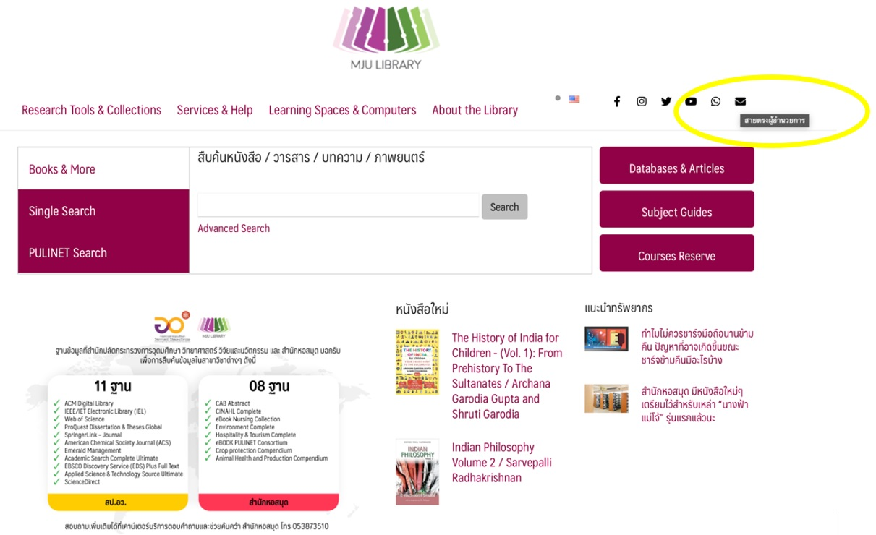

รูปที่ C.7.6 ฐานข้อมูลวารสารสำหรับนักศึกษา นักวิจัย และคณาจารย์มหาวิทยาลัยแม่โจ้

รูปที่ C.7.7 สถิติการใช้งานบริการห้องสมุดกลาง และห้องสมุดคณะฯ ของสาขาต่าง ๆ

รูปที่ C.7.8 ห้องสมุดดิจิทัลคณะวิศวกรรมและอุตสาหกรรมเกษตร